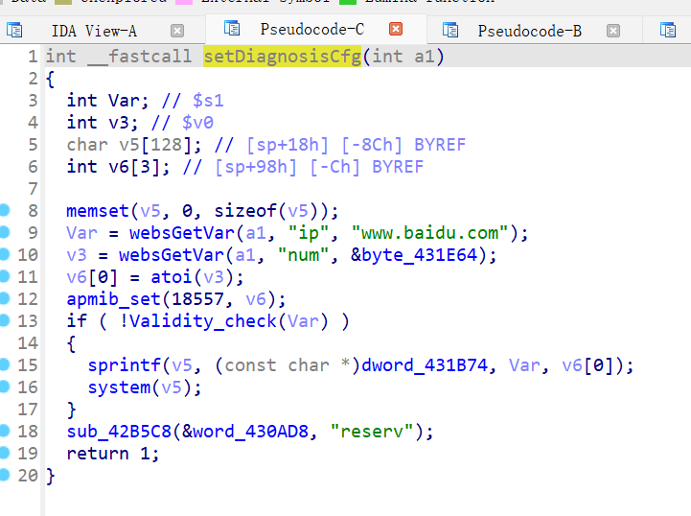

在ping检测的过程中将ip对应的value经过一个check之后添加到了v5中，随后调用了system函数，但是这个check检测并不严格，可以使用\t等手段绕过，所以造成了命令注入